Para hacer las actividades de esta unidad necesitas traer al aula el siguiente material:
*Regla.
*Escuadra.
*Cartabón.
*Compás.

- MEDIATRIZ DE UN SEGMENTO.
Pincha en el enlace “Conceptos previos”. Lee bien la página, sigue las instrucciones y realiza las actividades.

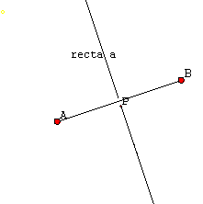 | En la siguiente escena aparecen representados un segmento y una recta que mantienen una relación especial. Seguramente recuerdas a qué se refiere esta relación pero, para refrescar la memoria, realiza las actividades que se plantean para poder alcanzar los objetivos de esta unidad de una manera satisfactoria

En la pizarra electrónica ve variando la posición de los extremos del segmento, con la ayuda del ratón.

1.1. Haz un dibujo de una de las escenas sin olvidar ninguno de los elementos que aparecen.

1.2. ¿Qué ángulo forman la recta a, y el segmento AB?.

1.3. ¿Cómo es la recta a, respecto al segmento AB?

1.4. El punto de intersección de a con AB, ¿a qué distancia se encuentra de los extremos de AB?.

1.5. ¿Qué nombre recibe este punto con respecto al segmento?.

La mediatriz de un segmento es la recta que pasa por el punto medio de este segmento y lo divide en dos partes iguales.

1.6. Manipulando la escena anterior representa segmentos que cumplan las condiciones siguientes:
a.- La mediatriz diste de A, 6 centímetros.
b.- El segmento AB tenga una longitud de 8 centímetros.
c.- El segmento AB tenga la mediatriz horizontal.

2. PROPIEDADES DE LA MEDIATRIZ.

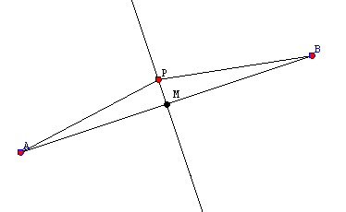 | En esta escena siguiente aparecen representados nuevos elementos. Obsérvalos con atención.

Cambia las posiciones de los extremos del segmento y a continuación varia la posición del punto P.

2.1. Dibuja una de las escenas representadas.

2.2. .-¿Cómo son, entre si, las distancias AP y BP?

2.3. ¿Qué puedes afirmar sobre los puntos situados en la mediatriz de AB?.

La mediatriz de un segmento es el lugar geométrico de los puntos del plano que equidistan de los extremos del segmento.

3. BISECTRIZ DE UN ÁNGULO.

En esta escena vemos un ángulo (BAC) y una semirrecta que nace en su vértice | 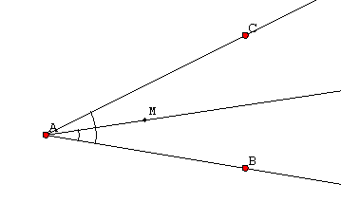
Cambia las posiciones de los extremos de los segmentos trazados sobre los lados del ángulo BAC
3.1. Completa los datos de la tabla siguiente en tu cuaderno de trabajo:
ángulo BAC | ángulo BAM | ángulo CAM
60º
80º
90º
120º
170º

3.1. ¿Cómo son entre si, en cada caso, los ángulos BAM y CAM?.

3.2. ¿Cuál es la razón entre la medida de BAC y la medida de BAM, en cada caso?.

La bisectriz de un ángulo es la recta que pasa por el vértice y divide el ángulo en dos partes iguales.
4. PROPIEDADES DE LA BISECTRIZ
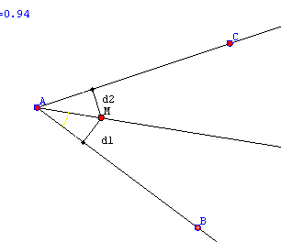 | En esta escena vas a comprobar una propiedad que cumplen todos los puntos de una bisectriz, respecto de los lados del ángulo correspondiente

Fíjate en las longitudes de los segmentos d1 y d2 que aparecen. Ve variando el ángulo, cambiando la posición de cualquiera de los puntos B o C y, en cada escena, varia la posición del punto M.

4.1. ¿Cómo son las longitudes del par de segmentos representados?.

4.2. ¿Qué son estas longitudes en lo referente al punto M y a los lados del ángulo?

La bisectriz de un ángulo es el lugar geométrico de los puntos del plano que equidistan de los lados del ángulo.

Pulsa la flecha “adelante” y pasa a la página siguiente.

5. MEDIATRICES. DEFINICIÓN.

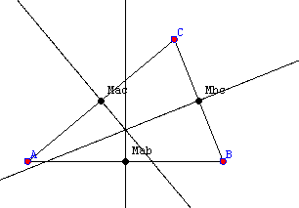 | A partir de tus propias observaciones sobre la siguiente escena has de intentar llegar a comprender las características y propiedades de las mediatrices de un triángulo y así poder llegar a obtener una definición adecuada

En la escena ve variando los vértices del triángulo con la ayuda del ratón. Observa los diferentes valores representados

5.1. Haz un dibujo de una de las escenas sin olvidar ninguno de los elementos que aparecen.

5.2. ¿Qué son los puntos Ma, Mb y Mc, respecto de los segmentos AB, AC y BC?

5.3. ¿Cómo son cada una de las rectas representadas, respecto a los lados correspondientes del triángulo?.

5.4. ¿Qué son cada una de las rectas con relación a cada lado del triángulo?.

Las mediatrices de un triángulo son las rectas que pasan por los puntos medios de cada lado, son perpendiculares a ellos y los dividen en dos partes iguales.

6. UNA PROPIEDAD.

En esta escena aparece un elemento nuevo, el punto P. Vamos a intentar obtener algunas conclusiones sobre dicho punto. | 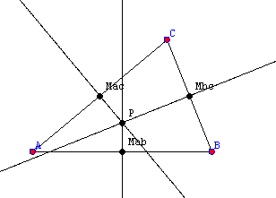

Cambia las posiciones de los vértices del triángulo y observa el punto P.

6.1. ¿Qué es dicho punto con relación a las mediatrices del triángulo?.

Se llama CIRCUNCENTRO del triángulo al la intersección (punto de corte) de las mediatrices.

6.2. Según el tipo de triángulo que tengas (atendiendo a la clasificación según sus ángulos), ¿dónde se sitúa el punto P, dentro o fuera del triángulo?

7. UNA CIRCUNFERENCIA ESPECIAL.

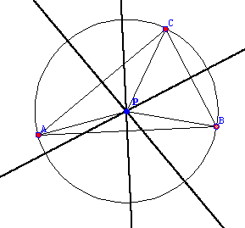 | El punto P, que ha aparecido en la escena anterior recibe el nombre de CIRCUNCENTRO. Con las observaciones que hagas, a partir de esta escena, has de lograr descifrar el por qué de dicho nombre

Cambia las posiciones de los vértices del triángulo y fíjate en el circuncentro, así como en la circunferencia representada y los datos que aparecen en la escena.

7.1. ¿Por qué puntos pasa la circunferencia?

7.2. ¿Qué sucede con la distancia de P a los vértices del triángulo?

7.3. ¿ A qué conclusiones llegas?.

El circuncentro es el centro de la circunferencia circunscrita* al triángulo.

*Circunferencia que pasa por los tres vértices del triángulo.

Pulsa la flecha “adelante” y pasa a la página “bisectrices”.

8. BISECTRICES. DEFINICIÓN.

En la escena ve cambiando la posición de los vértices del triángulo con la ayuda del ratón. Observa los diferentes valores representados.

8.1. Haz un dibujo de una de las escenas sin olvidar ninguno de los elementos que consideres necesarios.

Las bisectrices de un triángulo son las rectas que dividen cada ángulo en dos partes iguales

9.- VAMOS CON OTRA PROPIEDAD.

Cambia las posiciones de los vértices del triángulo y observa el punto P.

9.1. ¿Qué es dicho punto con relación a las bisectrices del triángulo?

Se llama INCENTRO del triángulo a la intersección de las bisectrices.

9.2. Según el tipo de triángulo que tengas (atendiendo a la clasificación según sus ángulos), ¿dónde se sitúa el incentro, fuera o dentro del triángulo?

10. OTRA CIRCUNFERENCIA ESPECIAL.

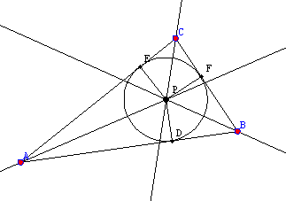 | El punto P, que ha aparecido en la escena anterior recibe el nombre de INCENTRO. Intenta, como antes, explicar la razón de dicho nombre.

Cambia las posiciones de los vértices del triángulo y fíjate en el incentro, así como en la circunferencia representada y los datos que aparecen en la escena

10.1 ¿Qué sucede con la distancia de P a los puntos D, E y F?

10.2 ¿Qué es P respecto a la circunferencia?.

10.3. ¿Cómo es la circunferencia respecto al triángulo y a sus lados?

El incentro es el centro de la circunferencia inscrita* en el triángulo.

* Circunferencia tangente a los tres lados.

10.4. Resume las observaciones realizadas sobre las bisectrices de un triángulo:

Pulsa la flecha “adelante” y pasa a la página “medianas”.

11.DEFINCIÓN.

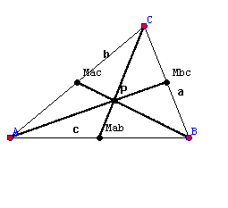 | En la escena ve variando los vértices del triángulo con la ayuda del ratón. Observa los diferentes valores representados

12.1. Haz un dibujo de una de las escenas incluyendo todos los elementos representados.

12.2 Qué son los puntos Ma, Mb y Mc, respecto de los segmentos AB, AC y BC?

La medianas de un triángulo son las rectas que unen cada vértice con el punto medio del lado opuesto.

12.3. Según el tipo de triángulo que tengamos, atendiendo a sus ángulos, ¿dónde se sitúa el punto P?

El BARICENTRO es el punto de intersección de las medianas.

13. OTRA PROPIEDAD.

Cambia las posiciones de los vértices del triángulo y observa los datos que aparecen representados en la pizarra electrónica.

13.1. Completa una tabla como la que sigue:
longitud AMa | longitud AP | longitud PMa | razón AP/AMa | razónPMa/AMa | razón AP/PMa

13.2. Construye dos tablas más, similares a la anterior, para cada una de las otras medianas:

13.3. ¿Qué sucede con el punto P, respecto a los segmentos en que divide a las medianas?

El baricentro se sitúa en cada mediana a 2/3 del vértice y a 1/3 del lado opuesto. Además es el centro de gravedad del triángulo.

13.4. ACTIVIDAD PARA HACER EN CASA.

Sobre una cartulina dibuja un triángulo cualquiera, que no sea equilátero. Traza sus medianas. Señala el baricentro de forma clara. Recorta el triángulo que has dibujado y pincha una aguja en su baricentro. Haz girar el triángulo como si fuera un molinillo. Repite las operaciones anteriores, con tres triángulos idénticos al primero, pero en uno trazas las alturas, en otro las bisectrices y en el tercero las mediatrices. De los cuatro triángulos, ¿cuál gira mejor?. ¿Por qué crees que es así?. (En lugar de hacerlos girar puedes colgarlos de una percha, pasando un hilo por los puntos señalados y observar cual de ellos mantiene un equilibrio más estable).

Pulsa la flecha “adelante” y pasa a la página “Alturas”

14. DEFINICIÓN.

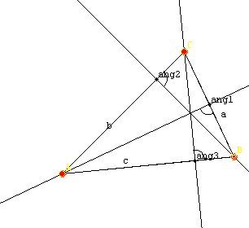 | En esta escena aparecen otras líneas notables de un triángulo. Obsérvalas bien y realiza las actividades que se plantean.  En la pizarra electrónica ve variando los vértices del triángulo con la ayuda del ratón

14.1. Haz un dibujo de una de las escenas señalando todos los elementos que aparecen.

14.1. ¿Cómo son cada una de las rectas representadas, respecto a los lados correspondientes del triángulo?

Las alturas son las rectas que pasan por cada vértice y son perpendiculares al lado opuesto. El punto de corte de las alturas se llama ORTOCENTRO.

15.- PROPIEDAD.

15.1. Según el tipo de triángulo que tengas (atendiendo a la clasificación según sus ángulos), ¿dónde se sitúa el ortocentro, dentro o fuera del triángulo?

15.2. ¿Qué situación curiosa se da con algunas de estas alturas en un triángulo rectángulo?

Pulsa la flecha “adelante” y pasa a la página “Actividades complementarias”

16.- A POR TODAS.
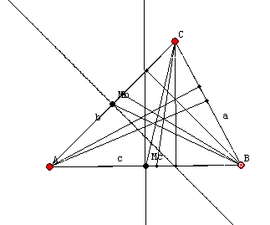 | En esta escena aparecen todas las líneas notables de un triángulo. Juega un rato con la pizarra electrónica y observa bien las diferentes escenas que vayan apareciendo.

16.1. ¿En qué triángulos coinciden las rectas notables?

16.2. ¿Qué sucede en los casos siguientes: si tenemos un triángulo escaleno y no rectángulo, si tenemos un triángulo rectángulo, si tenemos un triángulo isósceles y si tenemos un triángulo equilátero?

16.3. Piensa un poco y responde: ¿Cómo son entre sí las circunferencias inscrita y circunscrita en el caso de tener un triángulo equilátero?

17.UNA CURIOSIDAD.
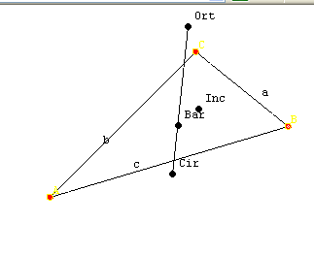 | En esta escena aparecen todos los puntos notables de un triángulo (circuncentro, incentro, baricentro y ortocentro). Para facilitar la legibilidad de las escenas se han "borrado" las rectas notables

17.1. Cambia las posiciones de los vértices del triángulo y observa los diferentes puntos. Fíjate que tres de ellos siempre están alineados. ¿Cuáles son?

17.2. ¿ En qué tipos de triángulos se encuentran alineados los cuatro?.

17.3. ¿En qué caso se superponen todos los puntos?.

17.4. Investiga en diferentes libros hasta que descubras el nombre de la recta que pasa por los tres puntos notables.

